面向智慧社区的多无人机-物业人员联合巡检优化研究

摘要
针对智慧社区建筑外立面巡检中“无人机先行巡检、物业人员后续复核”的联合调度需求，本文建立多无人机-物业人员闭环巡检优化模型。题目数据包含16个巡检目标、飞行时间与能耗矩阵、无人机能耗参数、目标基础悬停需求、直接确认阈值以及物业人员地面复核时间矩阵。模型在单趟有效能耗上限135000 J、运营时长2600 s、换电时间300 s等约束下，首先构建能耗约束的多无人机多趟巡检模型；随后将目标点悬停时间视为可拆分连续资源，允许同一目标由不同无人机或不同趟次接力完成累计悬停，从而提升能耗边界附近的任务装载效率。对闭环问题，本文进一步设计有效直接确认阈值、物业人员精确TSP复核路径和重建搜索算法，将“多悬停以换取无人机直接确认”与“少悬停后转交人工复核”放在同一目标体系中比较。
在求解方法上，本文采用最近邻构造初始访问序列，利用可拆分悬停装箱生成能耗可行航次，并用2-opt局部搜索改进单趟访问顺序；多无人机任务分配采用最长处理时间优先策略实现负载均衡；物业人员复核路径采用Held-Karp动态规划精确求解；直接确认集合则通过每次完整重建无人机路线的rebuild search进行优化。实验结果表明：问题1中只需2架无人机即可将基本巡检阶段时间降至639.33 s，继续增加至3或4架时阶段时间不再下降，体现出能耗约束导致的边际收益递减；问题2中推荐方案为 $K=4,α=1.00$，闭环总时间为2900.79 s，其中无人机阶段631.79 s，物业复核2269.00 s，9个目标由无人机直接确认，7个目标由物业人员复核。阈值敏感性分析表明，当直接确认倍率从0.70增加到1.30时，闭环总时间由2385.99 s上升至3270.84 s，人工复核点数由5个增加至9个。本文的创新点在于可拆分悬停建模、空地闭环重建搜索和归一化多目标评价框架，所有计算结果均由可复现实验脚本生成。
关键词： 多无人机巡检；可拆分悬停；能耗约束VRP；空地协同；重建搜索；归一化多目标优化

一、问题介绍

1.1 问题背景
高层住宅、屋顶设施、外立面构件和消防附属设施的安全巡检具有点位分散、空间高度差明显、人工抵达成本高等特点。传统人工巡检虽然判断可靠，但巡检效率较低，且部分高处目标存在作业风险。多旋翼无人机具备垂直起降、空中悬停和快速转场能力，适合承担初筛式空中巡检；然而无人机的电池容量有限，单趟任务必须同时支付飞行能耗和悬停能耗，无法无限延长观测时间。另一方面，目标点状态识别并非简单“到点拍照”即可完成，悬停观察越充分，目标由无人机直接确认的可能性越高；若悬停时间不足，仍需物业人员携带设备到现场复核。
因此，本题的核心不是单独求一条最短飞行路线，而是同时决定：无人机访问哪些目标、每个目标累计悬停多久、航次如何在多架无人机之间分配、哪些目标由无人机直接确认、哪些目标转交物业人员复核，以及物业人员如何安排最短地面复核路线。该问题本质上是带能耗约束、可拆分服务时间、多目标评价和空地串行闭环的组合优化问题。

1.2 问题重述
问题1要求在给定 $K$ 架同构无人机的条件下，对16个目标完成基本空中巡检。每个目标 $i$ 的累计无人机悬停时间必须不小于其基础需求 $b_{i}$，每一趟无人机任务从服务中心0出发并返回0，单趟总能耗不超过有效电量上限 $E_{max}=135000\text{J}$，全部无人机作业阶段完成时间不超过运营时长 $T_{max}=2600\text{s}$。目标是在系统总巡检完成时间尽可能短的同时，兼顾总能耗和多机负载均衡，并比较不同无人机数量与换电时间的影响。
问题2在问题1基础上引入直接确认和物业复核。若目标 $i$ 的累计悬停时间达到直接确认阈值，则该目标可由无人机直接确认；否则需要物业人员前往对应人工点复核。物业人员在全部无人机任务完成后统一出发，因此闭环总完成时间为无人机阶段时间与地面复核时间之和。该问题需要联合优化无人机路径、悬停分配、直接确认集合和物业人员地面路径，并分析无人机数量、直接确认阈值倍率对闭环效率和人工工作量的影响。

1.3 本文创新点
本文围绕题目中的“累计停留时间”进行建模，而不是把每个目标强行绑定到某一架无人机或某一趟任务。主要创新如下：
（1）提出可拆分悬停资源模型。将目标悬停时间视为可跨无人机、跨航次累计的连续资源，使无人机可以在能耗边界处对某目标先服务一部分，剩余悬停由后续航次补足。该处理符合题目“累计停留时间”的定义，也避免了“一目标一航次”带来的电量浪费。
（2）构建空地闭环的直接确认阈值机制。对目标 $i$ 定义有效阈值 $τ_{i}=max\left(b_{i},αd_{i}\right)$，既允许通过倍率 $α$ 调节无人机直接确认标准，又保证直接确认不会低于基础巡检要求。
（3）设计完整路线重建搜索。每次尝试将新目标加入直接确认集合时，不只局部增加该点悬停时间，而是重新构造全部无人机航次并重新评估地面TSP路径，从而让“多确认一个目标”对全局路径结构的影响被完整反映。
（4）采用归一化多目标评价。闭环时间、地面复核时间、人工点数、能耗和负载标准差量纲差异较大，直接加权会使大数量级指标主导评分。本文先对各指标进行min-max归一化，再进行加权比较，使实验表内的方案排序更可解释。

二、模型假设

2.1 基本假设
（1）所有无人机同构，飞行时间矩阵和飞行能耗矩阵由附件给定，并视为确定值。
（2）无人机悬停功率恒定，为 $P_{h}=220\text{J/s}$；单趟可用能量为电池容量扣除安全余量后的有效能量，即 $E_{max}=135000\text{J}$。
（3）无人机每次任务均从服务中心0出发并返回0。若同一架无人机连续执行多趟任务，则相邻两趟之间计入换电时间 $T_{b}=300\text{s}$。
（4）目标点允许被同一架无人机多次巡检，也允许被不同无人机分别巡检；判断目标是否完成基本巡检或直接确认时，只看累计悬停时间。
（5）物业人员在全部无人机任务结束后出发，地面复核阶段与无人机阶段串行。物业服务中心P0与无人机服务中心0同址。
（6）地面通行时间矩阵由附件给定，物业人员对每个人工点的现场服务时间为确定值。
（7）不考虑起降排队、空中避障、天气扰动和通信中断等动态因素。上述因素可作为后续鲁棒优化扩展。

三、模型分析

3.1 符号说明
符号 | 含义 | 单位
$$S=\{1,…,n\}$$ | 巡检目标集合，本文 $n=16$ | -
$$U=\{1,…,K\}$$ | 无人机集合，$1≤K≤4$ | -
$$R$$ | 全部无人机航次集合 | -
$$b_{i}$$ | 目标 $i$ 的基础悬停需求 | s
$$d_{i}$$ | 目标 $i$ 的原始直接确认悬停阈值 | s
$$τ_{i}$$ | 目标 $i$ 的有效直接确认阈值 | s
$$α$$ | 直接确认阈值倍率 | -
$$t_{ij}^{f}$$ | 无人机从节点 $i$ 到节点 $j$ 的飞行时间 | s
$$e_{ij}^{f}$$ | 无人机从节点 $i$ 到节点 $j$ 的飞行能耗 | J
$$h_{ir}$$ | 航次 $r$ 在目标 $i$ 的悬停时间 | s
$$H_{i}$$ | 目标 $i$ 的累计无人机悬停时间 | s
$$E_{r}$$ | 航次 $r$ 的总能耗 | J
$$L_{r}$$ | 航次 $r$ 的执行时长 | s
$$W_{u}$$ | 无人机 $u$ 的累计工作时长 | s
$$T_{u}$$ | 无人机阶段完成时间 | s
$$T_{g}$$ | 物业人员地面复核总时间 | s
$$T$$ | 闭环总完成时间 | s
$$σ_{L}$$ | 多无人机负载标准差 | s

3.2 数据核验
本文使用附件“2026C数据.xlsx”中的 NodeData、UAV_Params、FlightTime、FlightEnergy、ManualPoints 和 GroundTime 工作表。读取数据后进行一致性核验，得到表1。
表1 数据与约束核验结果
项目 | 数值或结论
目标点数量 | 16
基础悬停总需求 | 790 s
全部直接确认悬停总需求 | 5210 s
直接确认阈值是否均不低于基础悬停 | 是
单趟有效能耗上限 | 135000 J
单目标直接确认最大往返能耗 | 132986 J
无人机运营时长上限 | 2600 s
换电时间 | 300 s
表2给出16个目标的基础需求和直接确认阈值。从表中可以看到，高优先级目标通常具有较大的直接确认阈值，例如节点8、13、16的直接确认时间均超过500 s。这意味着若强行用无人机直接确认这些目标，将显著增加悬停能耗和空中阶段时间；而基础巡检后交由物业复核，反而可能在闭环时间上更经济。因此，问题2不能简单理解为“直接确认目标越多越好”，而应比较额外悬停成本与节省地面复核成本之间的净收益。
表2 巡检目标基础信息
节点 | 目标名称 | 优先级 | 基础悬停/s | 直接确认/s | 人工点 | 现场服务/s
1 | B1-东立面裂缝 | 中 | 50 | 200 | MP01 | 180
2 | B1-屋顶积水 | 高 | 60 | 520 | MP02 | 180
3 | B1-消防连廊顶部 | 低 | 35 | 110 | MP03 | 120
4 | B2-空调支架锈蚀 | 中 | 55 | 240 | MP04 | 180
5 | B2-屋面排水口堵塞 | 高 | 50 | 420 | MP05 | 180
6 | B2-北立面瓷砖鼓包 | 中 | 40 | 180 | MP06 | 150
7 | B3-西侧窗框松动 | 中 | 45 | 200 | MP07 | 150
8 | B3-屋顶通信箱体 | 高 | 60 | 560 | MP08 | 180
9 | B4-南外墙脱落点 | 高 | 55 | 520 | MP09 | 180
10 | B4-屋顶天沟堆积 | 中 | 45 | 190 | MP10 | 180
11 | B5-屋顶消防标识遮挡 | 低 | 35 | 110 | MP11 | 120
12 | B5-东侧外挂线缆 | 中 | 40 | 170 | MP12 | 150
13 | B6-屋顶空调机组异常 | 高 | 60 | 540 | MP13 | 180
14 | B6-西立面渗水痕迹 | 中 | 50 | 330 | MP14 | 180
15 | B7-光伏棚支架松动 | 中 | 45 | 360 | MP15 | 180
16 | B7-屋顶围挡破损 | 高 | 65 | 560 | MP16 | 180

3.3 指标分析
问题1的核心指标为无人机阶段完成时间 $T_{u}$，它等于最晚完成全部任务的无人机工作时长。若只追求总飞行距离最短，可能导致某一架无人机承担过多航次，使系统完成时间变长；若只追求负载均衡，又可能增加绕行和能耗。因此需要同时关注时间、能耗和负载。
问题2的指标更多：闭环总时间 $T$ 反映最终完成效率，地面复核时间 $T_{g}$ 反映物业人员工作压力，人工复核点数反映无人机直接确认能力，总能耗反映运行成本，负载标准差反映多无人机协同均衡程度。由于这些指标量纲和数量级差异明显，本文采用归一化目标函数作为实验表内比较工具，而不把未归一化指标直接相加。

四、模型建立

4.1 航次时间与能耗模型
设航次 $r$ 的访问序列为
$$q_{r}=\left(v_{r0},v_{r1},…,v_{rm_{r}},v_{r,m_{r}+1}\right), v_{r0}=v_{r,m_{r}+1}=0.$$
航次 $r$ 的飞行时间、悬停时间和执行时长分别为
Trf=ℓ=0mrtvrℓ,vr,ℓ+1f, Trh=i∈S​hir, Lr=Trf+Trh.
对应的航次能耗为
Er=ℓ=0mrevrℓ,vr,ℓ+1f+Phi∈S​hir.
每趟任务必须满足能耗约束：
$$E_{r}≤E_{max}, ∀r∈R.$$
目标 $i$ 的累计悬停时间为
Hi=r∈R​hir.
问题1要求每个目标完成基本巡检：
$$H_{i}≥b_{i}, ∀i∈S.$$
若航次集合 $R_{u}$ 被分配给无人机 $u$，则该无人机工作时长为
Wu=r∈Ru​Lr+Ru−1Tb.
无人机阶段完成时间为
$$T_{u}=\max_{u∈U}W_{u},$$
并满足运营时长约束：
$$T_{u}≤T_{max}.$$
多机负载标准差定义为
σL=1Ku∈U​Wu−W2, W=1Ku∈U​Wu.

4.2 问题1优化模型
问题1以最小化无人机阶段完成时间为主，同时记录能耗与负载均衡。对同一实验表内的候选方案，本文使用min-max归一化：
$$norm\left(x\right)=\left\{\begin{matrix}\frac{x−x_{min}}{x_{max}−x_{min}}, & x_{max}>x_{min}, \\ 0, & x_{max}=x_{min}.\end{matrix}\right.$$
问题1的综合评价函数写作
minF1=wTnormTu+wEnorm​r∈R​Er+wLnormσL.
在实验中，问题1主要用于比较 $K$ 和换电时间对阶段完成时间的影响，因此设置时间权重为主导，并将能耗与负载作为解释性指标同步输出。

4.3 问题2闭环模型
为分析直接确认阈值变化的影响，引入倍率 $α$，定义目标 $i$ 的有效直接确认阈值为
$$τ_{i}=max\{b_{i},αd_{i}\}.$$
该定义的意义是：当 $α<1$ 时，直接确认标准有所放宽，但仍不会低于基础巡检要求；当 $α>1$ 时，表示更严格的无人机确认标准。
定义直接确认变量
$$y_{i}=\left\{\begin{matrix}1, & H_{i}≥τ_{i}, \\ 0, & H_{i}<τ_{i}.\end{matrix}\right.$$
直接确认集合与人工复核集合分别为
$$D=\{i∈S:y_{i}=1\}, M=\{i∈S:y_{i}=0\}.$$
物业人员从P0出发，访问 $M$ 中目标对应的人工点并返回P0。设 $g_{ab}$ 为人工点 $a$ 到 $b$ 的地面通行时间，$s_{i}$ 为目标 $i$ 的现场复核服务时间，则地面复核时间为
Tg=minπ∈ΠMgP0,π1+ℓ=1M−1gπℓ,πℓ+1+gπM,P0+i∈M​si.
闭环总完成时间为
$$T=T_{u}+T_{g}.$$
问题2采用如下归一化综合目标：
minF2=0.50 normT+0.20 normTg+0.10 normM+0.10 norm​r∈R​Er+0.10 normσL.
其中 $F_{2}$ 仅用于同一组候选方案内部排序，不用于跨不同实验表直接比较。最终推荐方案仍结合闭环时间、人工复核点数、能耗和可解释性综合判断。

五、模型求解

5.1 最近邻初始序列
首先从服务中心0出发，以飞行时间最短为准则构造目标访问序列。每一步从尚未访问的目标中选取当前节点到该目标飞行时间最短者；若出现并列，则取节点编号较小者。该算法复杂度为 $O\left(n^{2}\right)$，优点是实现简单、结果稳定，可为后续装箱和局部搜索提供可复现的初始解。

5.2 可拆分悬停装箱
传统VRP通常要求某个客户被一次性服务完成，而本题的悬停时间是可累计的，因此本文将每个目标的剩余悬停需求视为连续“货物”。沿最近邻序列依次装入当前航次，当访问下一个目标后仍能保证返回服务中心且有剩余能量用于悬停时，分配悬停时间
$$Δh_{i}=min\left\{h_{i}^{rem},\frac{E_{max}−E_{used}−e_{ci}^{f}−e_{i0}^{f}}{P_{h}}\right\},$$
其中 $c$ 为当前节点，$h_{i}^{rem}$ 为目标 $i$ 尚未完成的悬停需求。若 $Δh_{i}<h_{i}^{rem}$，则当前航次在目标 $i$ 处完成部分悬停后立即返航，剩余需求由后续航次继续完成。这样可以充分利用单趟能耗预算，特别适合处理节点2、6、14等在推荐方案中出现的跨航次悬停分配。

5.3 2-opt局部搜索
对每一条已生成航次，在固定目标集合和悬停时间分配不变的前提下执行2-opt。即反转访问序列中的一个连续片段，若新序列仍满足能耗约束且航次时长降低，则接受该交换。该步骤不会改变目标累计悬停时间，只优化飞行顺序，因此不会破坏可拆分悬停的可行性。

5.4 LPT多机负载均衡
得到所有能耗可行航次后，按航次悬停总时长从大到小排序，并依次分配给当前累计工作时长最短的无人机。若某无人机已执行过航次，再分配新航次时计入换电时间。该策略对应调度理论中的最长处理时间优先（Longest Processing Time first, LPT），能够在航次数量较少时快速给出负载较均衡的分配。

5.5 Held-Karp精确地面TSP
物业人员复核点最多16个，规模适合使用动态规划精确求解TSP。令 $C\left(A,j\right)$ 表示从P0出发，访问集合 $A$ 中所有人工点并最终停在 $j$ 的最短通行时间，则递推为
$$C\left(A,j\right)=\min_{i∈A, i≠j}\{C\left(A\backslash \{j\},i\right)+g_{ij}\}.$$
边界条件为 $C\left(\{j\},j\right)=g_{P0,j}$。最终最短通行时间为
$$T_{travel}=\min_{j∈M}\{C\left(M,j\right)+g_{j,P0}\}.$$
再加上各人工点现场服务时间，即得到 $T_{g}$。该部分没有近似误差，因此闭环评价中的地面路径是给定人工集合下的最优路径。

5.6 直接确认集合重建搜索
问题2的难点在于：选择某个目标直接确认会增加无人机悬停时间和能耗，但可能减少物业人员复核点并缩短地面路径。若只在已有航次上局部增加悬停，很容易因为早期路径结构限制而陷入局部最优。因此本文采用重建搜索。
算法从空直接确认集开始，即所有目标仅满足基础悬停，全部未达阈值者交由物业人员复核。随后对每个候选目标计算直接确认评分：
$${score}_{i}=\frac{{ground_saving}_{i}}{1+{energy_penalty}_{i}+{extra_hover_cost}_{i}}.$$
其中，${ground_saving}_{i}$ 由人工点往返通行时间和现场服务时间近似表示，${energy_penalty}_{i}$ 由目标往返飞行能耗占单趟能耗上限的比例表示，${extra_hover_cost}_{i}=\left(τ_{i}−b_{i}\right)/max\left(b_{i},1\right)$ 表示达到直接确认所需的额外悬停负担。
候选目标按评分从高到低尝试加入直接确认集合。每次加入后，重新计算全部目标悬停需求，重新生成无人机航次，重新执行2-opt和LPT，并重新求解物业人员TSP。若闭环总时间严格下降，或人工点数减少且闭环时间不超过当前最优的1.03倍，则接受该候选。该接受准则允许在少量时间代价下明显减少人工复核点，使推荐方案不仅追求秒数最小，也兼顾物业工作量。

六、实验结果与分析

6.1 问题1：无人机数量对基本巡检的影响
表3给出 $K=1$ 到 $K=4$ 时的问题1结果。基础巡检总悬停需求为790 s，算法最终生成2趟能耗可行航次，总能耗206894 J。
表3 问题1不同无人机数量对比
K | 无人机阶段时间/s | 总能耗/J | 负载标准差/s | 航次数 | 归一化目标
1 | 1288.30 | 206894 | 0.00 | 2 | 1.000
2 | 639.33 | 206894 | 145.18 | 2 | 0.000
3 | 639.33 | 206894 | 145.18 | 2 | 0.000
4 | 639.33 | 206894 | 145.18 | 2 | 0.000
当 $K=1$ 时，两趟任务必须由同一架无人机连续完成，中间需要一次换电，因此阶段时间为1288.30 s。当 $K=2$ 时，两趟任务可以并行分配给两架无人机，阶段时间下降至639.33 s，减少约50.37%。当 $K$ 继续增加到3或4时，由于基础巡检在能耗约束下只需要2趟任务，额外无人机没有可分配的关键航次，阶段时间不再下降。这说明本题基本巡检阶段的推荐配置并非越多越好，$K=2$ 已达到最短阶段时间。
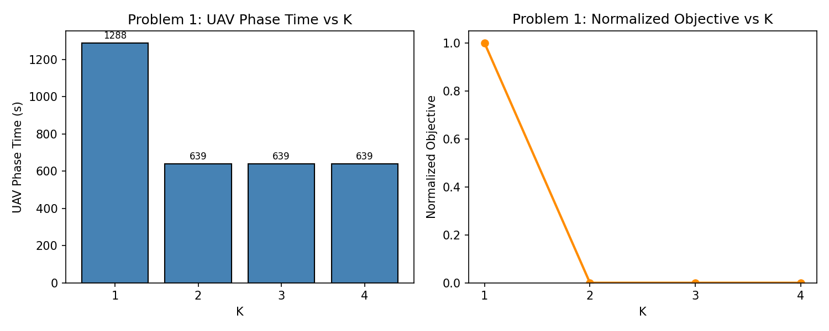
图1 问题1不同无人机数量下的阶段时间对比
表4给出问题1在推荐 $K=2$ 下的航次安排。节点1的基础悬停被拆分为26.33 s和23.67 s，体现了可拆分悬停在能耗边界处的作用：第一趟在服务节点1时接近能耗上限，先完成部分悬停并返航；第二趟继续补足节点1剩余需求。
表4 问题1推荐基本巡检航次（$K=2$）
无人机 | 航次 | 路径 | 悬停分配摘要/s | 时长/s | 能耗/J
1 | 1 | 0-10-9-12-11-13-14-15-16-2-3-1-0 | 9:55, 10:45, 11:35, 12:40, 14:50, 13:60, 15:45, 16:65, 2:60, 3:35, 1:26.33 | 639.33 | 134169
2 | 1 | 0-1-6-4-5-8-7-0 | 1:23.67, 4:55, 6:40, 5:50, 8:60, 7:45 | 348.97 | 72725

6.2 换电时间敏感性
在 $K=4$ 的问题1设置下，将换电时间从0 s提高到600 s，阶段完成时间始终保持639.33 s。这并不是换电时间没有实际意义，而是因为该场景下总航次数只有2趟，且两趟分别分配给不同无人机，每架无人机只执行一趟，不发生连续航次之间的换电。因此，换电时间在当前最优并行结构下不进入关键路径。若 $K=1$ 或后续加入更多直接确认悬停导致单机多航次，换电时间才会显著影响阶段时间。
表5 问题1换电时间敏感性（$K=4$）
换电时间/s | 阶段时间/s | 总能耗/J | 航次数
0 | 639.33 | 206894 | 2
150 | 639.33 | 206894 | 2
300 | 639.33 | 206894 | 2
450 | 639.33 | 206894 | 2
600 | 639.33 | 206894 | 2

6.3 问题2：无人机数量对闭环巡检的影响
表6给出 $α=1.00$ 时，不同无人机数量下的闭环结果。与问题1不同，问题2中增加无人机不仅影响并行完成时间，还会改变直接确认集合，因为更多无人机可以承载更多高悬停目标，从而减少人工复核点。
表6 问题2不同无人机数量对比（$α=1.00$）
K | 闭环总时间/s | 无人机阶段/s | 地面复核/s | 人工点数 | 直接确认数 | 总能耗/J | 负载标准差/s | 归一化目标
1 | 5055.10 | 1441.10 | 3614.00 | 14 | 2 | 239612 | 0.00 | 0.800
2 | 4347.20 | 1558.20 | 2789.00 | 10 | 6 | 455816 | 187.30 | 0.633
3 | 3558.87 | 638.87 | 2920.00 | 10 | 6 | 384792 | 42.65 | 0.367
4 | 2900.79 | 631.79 | 2269.00 | 7 | 9 | 521315 | 35.52 | 0.119
从表6可以看出，$K=4$ 的闭环时间最短，且人工复核点数由 $K=1$ 时的14个降至7个。值得注意的是，$K=2$ 的无人机阶段时间反而高于 $K=1$，原因在于问题2的目标不再只是完成基础巡检，而是尝试通过额外悬停实现直接确认；当 $K=2$ 时，算法接受了一批能减少人工复核的直接确认目标，使无人机阶段时间上升，但地面复核时间显著下降，闭环总时间仍优于 $K=1$。

6.4 推荐闭环方案
综合闭环时间、人工复核点数和负载均衡，推荐方案为 $K=4,α=1.00$。该方案的直接确认目标为
$$D=\{1,3,4,6,7,10,11,12,15\},$$
物业人员需复核的人工点为
$$M=\{MP02,MP05,MP08,MP09,MP13,MP14,MP16\}.$$
物业人员最优路径为
$$P0→MP13→MP14→MP16→MP02→MP05→MP08→MP09→P0.$$
该路径的通行时间为1009 s，现场服务时间为1260 s，地面复核总时间为2269 s。
表7 推荐闭环方案的无人机航次
无人机 | 路径 | 悬停分配摘要/s | 时长/s | 能耗/J
1 | 0-3-2-1-4-6-0 | 2:14.77, 3:110, 1:200, 4:240, 6:6.18 | 627.85 | 134781
2 | 0-9-10-11-12-14-0 | 9:55, 10:190, 11:110, 12:170, 14:29.99 | 631.79 | 135000
3 | 0-13-14-15-16-2-0 | 14:20.01, 13:60, 15:360, 16:65, 2:45.23 | 631.44 | 134584
4 | 0-6-5-8-7-0 | 6:173.82, 5:50, 8:60, 7:200 | 548.42 | 116950
表7显示，4架无人机各执行1趟任务，前三趟能耗均接近上限，说明可拆分悬停装箱较充分地利用了单趟电量。节点2、6、14均发生跨航次悬停，其中节点6累计达到180 s而直接确认，节点2和14则主要完成基础巡检后交由物业复核。该结果体现了模型的取舍逻辑：并非所有高优先级、高阈值目标都应强行直接确认；当直接确认需要大量额外悬停时，基础巡检加人工复核可能带来更短闭环时间。
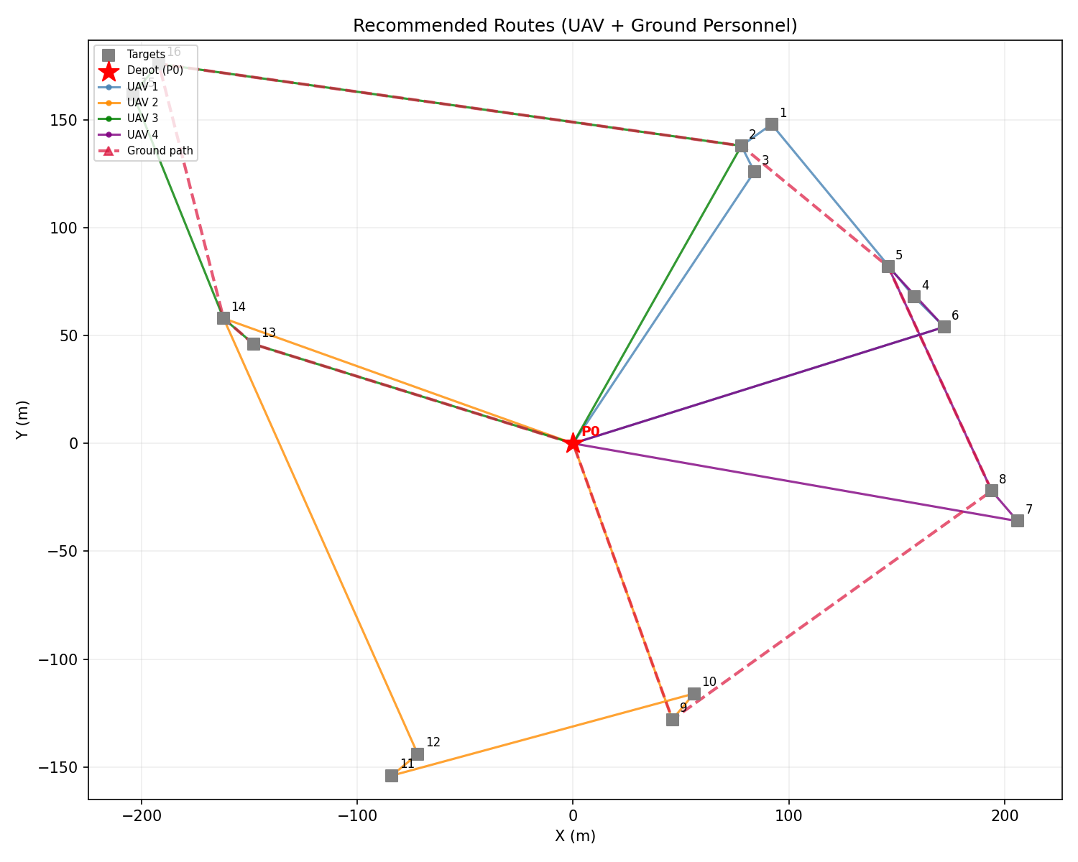
图2 推荐方案无人机路径与物业复核路径

6.5 直接确认阈值敏感性
为分析巡检标准变化的影响，在 $K=4$ 条件下调整直接确认阈值倍率 $α$。结果见表8和图3。
表8 直接确认阈值倍率敏感性（$K=4$）
$$α$$ | 闭环总时间/s | 无人机阶段/s | 地面复核/s | 人工点数 | 直接确认数 | 总能耗/J | 负载标准差/s
0.70 | 2385.99 | 632.99 | 1753.00 | 5 | 11 | 520432 | 38.75
0.85 | 2718.99 | 632.99 | 2086.00 | 6 | 10 | 517462 | 44.59
1.00 | 2900.79 | 631.79 | 2269.00 | 7 | 9 | 521315 | 35.52
1.15 | 3090.75 | 633.75 | 2457.00 | 8 | 8 | 497930 | 81.28
1.30 | 3270.84 | 633.84 | 2637.00 | 9 | 7 | 500319 | 78.07
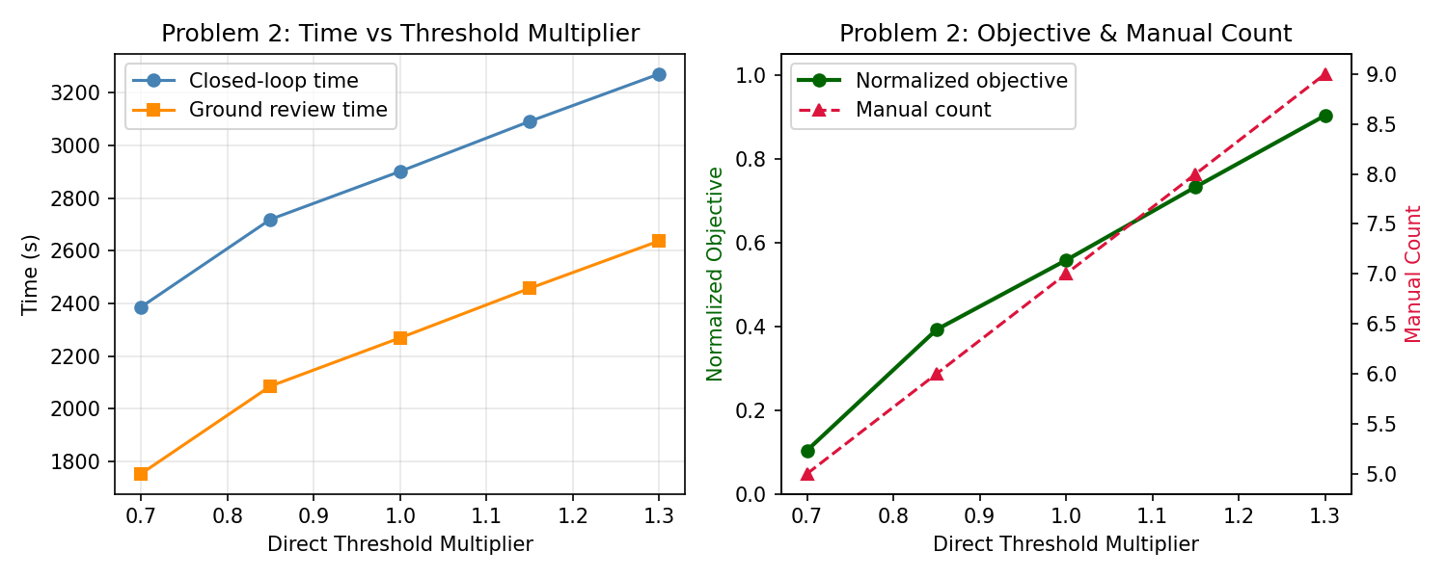
图3 直接确认阈值倍率对闭环时间与人工点数的影响
随着 $α$ 从0.70增加到1.30，直接确认门槛提高，更多目标转入人工复核集合，闭环总时间由2385.99 s上升至3270.84 s，增幅约37.09%。人工复核点数由5个增至9个，说明阈值越严格，物业端工作量越大。与此同时，无人机阶段时间基本稳定在632 s左右，主要原因是4架无人机并行且每架只执行1趟，阶段时间由最重航次决定；阈值变化主要改变哪些目标达到直接确认，而不是显著改变最长航次时长。
从管理角度看，$α=0.70$ 至0.85区间可以显著减少人工复核点并缩短闭环时间，但直接确认标准相对宽松；$α=1.00$ 保持原始直接确认阈值，结果更保守，适合作为质量与效率之间的基准方案；若 $α>1.00$，闭环时间继续上升而直接确认数下降，适用于对无人机直接判断质量要求更高的场景。

七、模型检验与合理性分析

7.1 约束可行性检验
推荐方案中每趟无人机能耗均不超过135000 J。其中第2趟能耗正好达到135000 J，第1趟和第3趟分别为134781 J与134584 J，均满足单趟有效电量约束；无人机阶段时间为631.79 s，远小于2600 s的运营时长上限；物业人员路径由Held-Karp算法精确求解，因此在给定人工点集合下不存在地面路径近似误差。

7.2 可拆分悬停的必要性
若不允许拆分悬停，则每个目标必须在单趟内完成全部需求，能耗边界附近的剩余电量可能无法被充分利用。例如推荐方案中节点6由无人机1完成6.18 s、无人机4完成173.82 s，累计180 s达到直接确认阈值；节点14由无人机2和无人机3分别完成29.99 s与20.01 s，累计达到基础巡检需求50 s。若强制不可拆分，这些边界服务只能整体移入某一趟，可能导致航次能耗超限或需要新增航次。可拆分机制因此是本文结果紧凑性的关键。

7.3 重建搜索的合理性
直接确认集合的选择会改变每个目标的悬停需求，进而改变航次切分、2-opt局部结构、LPT分配和物业TSP路径。局部贪心方法只修改某个目标的悬停时间，容易忽略新需求对全局路线的连锁影响。本文每次候选评价都完整重建路线，相当于对“是否直接确认该目标”进行全局再规划，虽然计算量高于单点修改，但在16个目标的小规模数据下完全可接受，也使结果更稳健。

7.4 误差来源
本文仍存在若干近似：最近邻初始序列可能不是全局最优序列，2-opt只能保证局部改进；重建搜索的候选评分是启发式指标，不能保证枚举所有直接确认集合；模型假设飞行能耗、悬停功率、地面通行时间均为确定值，未考虑风速、楼宇遮挡、临时管制等扰动。这些因素不会影响当前结果的可行性，但可能影响实际部署时的安全冗余。

八、模型评价与改进方向

8.1 模型优点
第一，模型紧扣题意中的“累计停留时间”，用可拆分悬停替代固定服务分配，增强了能耗约束下的可行域。
第二，模型把无人机直接确认与物业复核放入统一闭环时间框架中，能够解释为什么部分高阈值目标虽然优先级高，却仍适合采用“基础巡检+人工复核”的组合方式。
第三，归一化多目标函数避免了时间、能耗、人工点数和负载标准差之间的量纲冲突，使方案比较更透明。
第四，推荐方案不仅给出总时间，还给出每架无人机路径、每个关键目标悬停分配、地面复核路径和敏感性分析，便于物业管理者直接理解和执行。

8.2 改进方向
（1）加入优先级权重约束。当前实验主要优化闭环时间和人工点数，可进一步引入优先级加权人工复核代价
CM=i∈M​pi,
使高优先级目标更倾向于由无人机直接确认或更早完成巡检。
（2）扩展为多物业人员并行复核。当社区规模扩大时，单名物业人员TSP可扩展为多人员VRP，以进一步压缩地面阶段时间。
（3）引入不确定性和鲁棒约束。实际飞行可能受风速、GPS误差和临时禁飞影响，可将飞行能耗设置为区间或随机变量，并增加安全余量。
（4）采用更强的全局搜索。对于更大规模目标，可在重建搜索外加入模拟退火、禁忌搜索或遗传算法，系统探索更多直接确认集合与航次结构。

九、结论
本文建立了面向智慧社区巡检的多无人机-物业人员联合优化模型。问题1中，在基础巡检需求下，2架无人机即可将无人机阶段时间降至639.33 s，继续增加无人机数量无法进一步缩短阶段时间，说明基本巡检的关键瓶颈是能耗约束形成的最少航次数，而非无人机数量不足。
问题2中，推荐采用 $K=4,α=1.00$ 的闭环方案：4架无人机各执行1趟，9个目标由无人机直接确认，7个目标由物业人员复核，闭环总时间为2900.79 s。该方案在保持原始直接确认阈值的前提下，有效降低了人工复核工作量，并给出了可执行的无人机路径和物业人员路径。
敏感性分析表明，直接确认倍率是调节巡检质量与效率的重要参数。较低倍率可显著压缩闭环时间并减少人工复核点，较高倍率则提高无人机直接确认标准但增加物业复核负担。实际管理中可将 $α=1.00$ 作为保守基准，将 $α=0.70$ 至0.85作为效率优先场景下的备选参数。
总体而言，本文通过可拆分悬停、完整路线重建和归一化多目标评价，将空中巡检与地面复核统一为可计算、可复现、可解释的闭环优化方案，为智慧社区无人机巡检系统的资源配置和运行调度提供了定量依据。

参考文献
[1] 同济大学数学建模竞赛组委会，2026年同济数学建模竞赛C题：面向智慧社区的多无人机-物业人员联合巡检优化，竞赛赛题，2026。
[2] Laporte G，The vehicle routing problem: An overview of exact and approximate algorithms，European Journal of Operational Research，59(3)：345-358，1992。
[3] Held M, Karp R M，A dynamic programming approach to sequencing problems，Journal of the Society for Industrial and Applied Mathematics，10(1)：196-210，1962。
[4] Croes G A，A method for solving traveling-salesman problems，Operations Research，6(6)：791-812，1958。
[5] Schrimpf G, Schneider J, Stamm-Wilbrandt H, Dueck G，Record breaking optimization results using the ruin and recreate principle，Journal of Computational Physics，159(2)：139-171，2000。

附录

附录A 实验输出文件
全部实验结果位于 outputs/c_uav_inspection/。其中，problem1_k_comparison.csv 记录问题1的 $K$ 值对比，problem1_swap_sensitivity.csv 记录换电时间敏感性，problem2_k_comparison.csv 记录问题2的 $K$ 值对比，problem2_threshold_sensitivity.csv 记录阈值倍率敏感性，recommended_solution.json 保存推荐闭环方案的路线、悬停分配、直接确认集合和地面路径。三张图片分别为问题1柱状图、阈值敏感性折线图和推荐方案路径图。

附录B 推荐方案完整数值
推荐方案闭环总时间为2900.7909 s，无人机阶段时间为631.7909 s，地面复核时间为2269.0000 s，总能耗为521315 J，负载标准差为35.5156 s。直接确认目标为1、3、4、6、7、10、11、12、15；人工复核点为MP02、MP05、MP08、MP09、MP13、MP14、MP16。

